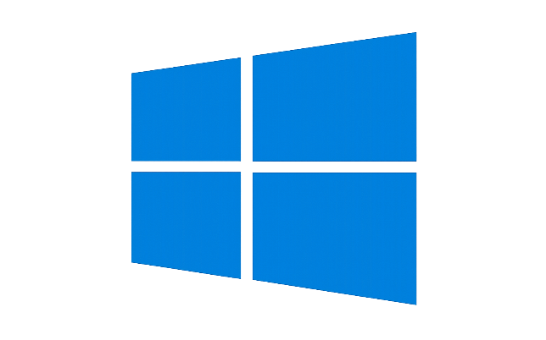
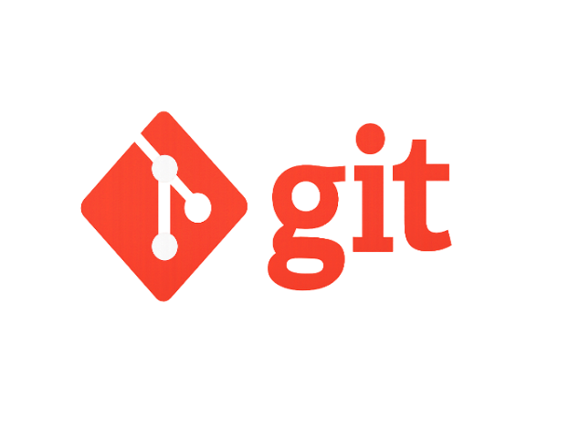

Guide Utilisateur – Logiciel Git pour Windows

Rédigé par :
WILSON-BAHUN tete Barnabe
DEGNO Maurice
KABORE Fatima Koya Ashley Hillary
KANAZA Parfait
KODAH Alexia Rolande

Table des matières
1. Introduction 1
2. Exigences du système 1
2.1 Exigences techniques 1
2.2 Conditions préalables 1
3. Installation de Git 2
3.1 Téléchargement de Git pour Windows 2
3.2 Processus d'installation 2
4. Démarrage avec Git 2
4.1 Vérification de l'installation 2
4.2 Configuration initiale 2
4.3 Première création de dépôt 2
5. Fonctionnalités de base 3
5.1 Aperçu de l'environnement Git 3
5.2 Navigation et commandes essentielles 3
6. Cas d'utilisation 3
6.1 Tâches courantes 3
6.2 Exemples concrets 4

1. Introduction
Ce guide a pour objectif d'accompagner les utilisateurs débutants dans la découverte et l'utilisation des fonctionnalités essentielles de Git, en couvrant l'installation, les premières configurations, les commandes de base et les cas d'utilisation nécessaires pour débuter, dans le contexte où Git est un outil de gestion de versions largement utilisé en développement logiciel pour suivre les modifications et faciliter le travail collaboratif, et s'adresse aux étudiants, débutants en programmation, professionnels en reconversion et toute personne souhaitant apprendre à utiliser Git.

2. Exigences du système
Ici, nous verrons les conditions techniques nécessaires pour utiliser Git correctement et préparer un environnement compatible.

2.1 Exigences techniques
- Ordinateur Windows
- Connexion Internet pour le téléchargement

2.2 Conditions préalables
- Aucune compétence technique avancée requise.

3. Installation de Git
Dans cette partie, nous verrons comment télécharger et installer Git sur Windows en suivant un processus simple et guidé.

3.1 Téléchargement de Git pour Windows
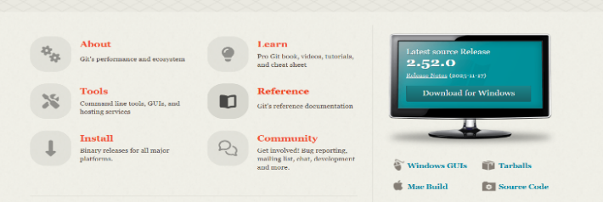
Le logiciel Git est disponible gratuitement sur le site officiel (https://git-scm.com/)

3.2 Processus d'installation
Une fois téléchargé, suivez les étapes de l’assistant d’installation et conservez des options par défaut.
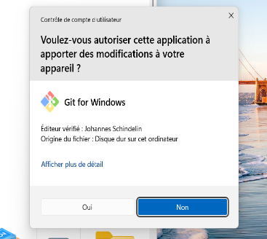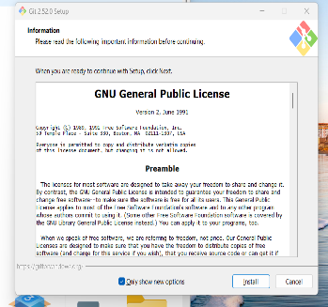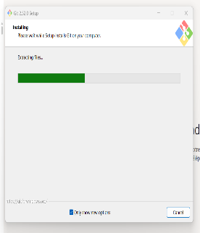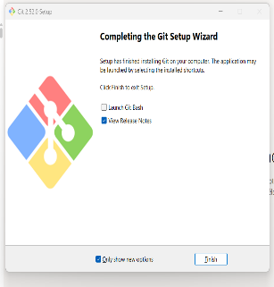

4. Démarrage avec Git
Git permet de gérer les versions d’un projet. Avant de l’utiliser, on vérifie son installation, on configure son identité, puis on crée un premier dépôt pour commencer le suivi du projet.

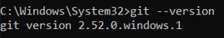
4.1 Vérification de l'installation
Commande : git –version (Dans le CMD)

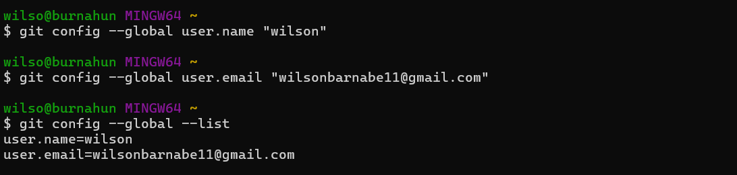
4.2 Configuration initiale
- git config --global user.name "VotreNom"
- git config --global user.email "VotreEmail"
- git config --global –list (Vérification)

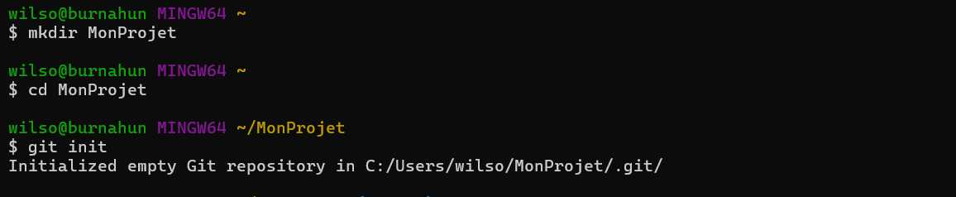
4.3 Première création de dépôt
- mkdir MonProjet : Créer un nouveau dossier
- cd MonProjet : Entrer dans le dossier
- git init : Créer un dépôt Git

5. Fonctionnalités de base
Cette section présente les éléments essentiels de l’environnement Git et les commandes de base permettant de naviguer dans un projet versionné.

5.1 Aperçu de l'environnement Git
- Dépôt (Repository) : Historique des fichiers versionnés Git
- Workspace : Dossier où tu travailles activement
- Staging Area : Zone préparatoire avant le commit

5.2 Navigation et commandes essentielles
- git status : Afficher l’état du projet
- git add : Préparer fichiers avant commit
- git commit : Enregistrer une nouvelle version
- git log :Afficher l’historique des commits

6. Cas d'utilisation
Cette partie illustre les tâches courantes que l’on effectue avec Git lors du travail sur un projet : ajouter, modifier ou supprimer des fichiers, puis envoyer les mises à jour vers GitHub.

6.1 Tâches courantes
- Ajouter un fichier avec git add nom_du_fichier
- Modifier un fichier avec git add nom_du_fichier
- Supprimer un fichier avec git rm nom_du_fichier
- Envoyer vers GitHub un fichier avec git push

6.2 Exemples concrets
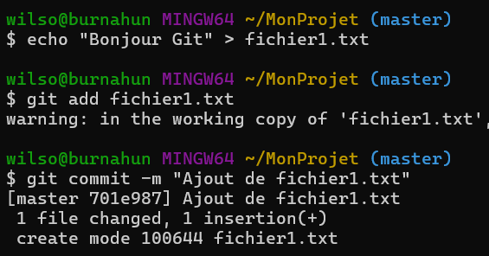
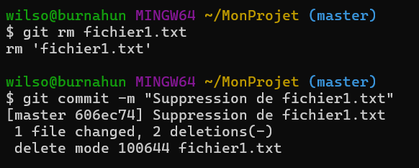
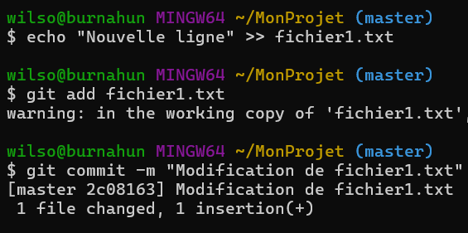
Démonstrations complètes avec commandes.

Suppression de fichier
Ajout de fichier
Modification de fichier
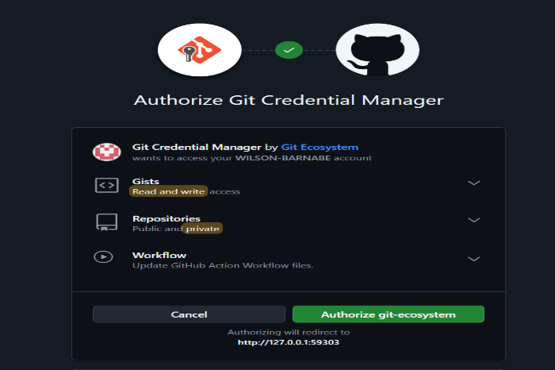
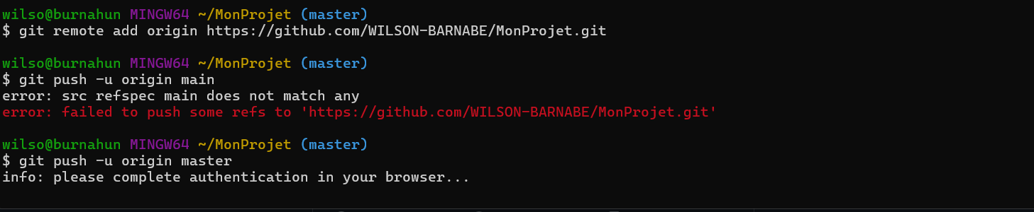

Envoie de fichier

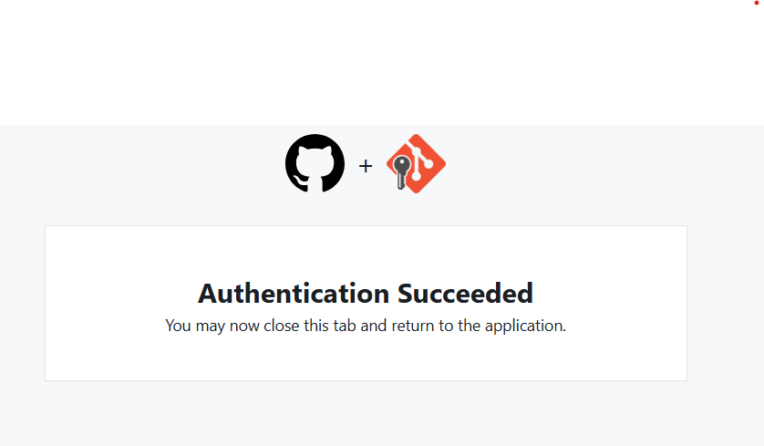
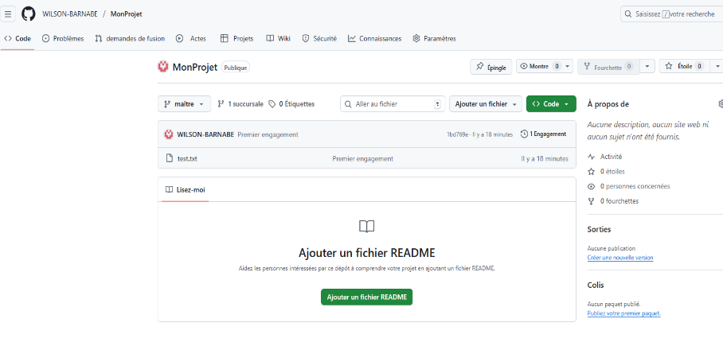

Glossaire
Git : Logiciel de gestion de versions permettant de suivre les modifications d’un projet.
Dépôt (Repository) : Espace où Git stocke l’historique complet des fichiers versionnés.
Workspace : Dossier de travail contenant les fichiers du projet.
Staging Area : Zone où sont placés les fichiers avant leur enregistrement (commit).
Commit : Action qui enregistre une version du projet dans le dépôt.
Versioning : Processus consistant à suivre les différentes versions d’un fichier ou projet.
Push : Commande permettant d’envoyer les versions locales vers un serveur distant comme GitHub.
Pull : Commande permettant de récupérer les changements depuis un dépôt distant.

